**国家自然科学基金**

**申 请 书**

***（2 0 2 3 版）***

资助类别： 青年科学基金项目

亚类说明：

附注说明：

项目名称：双耳节拍音乐治疗对焦虑患者情绪调节作用机制及疗效预测研究

申 请 人：连成 办公电话： 13061774706

依托单位： 苏州大学

通讯地址： 江苏省苏州市十梓街1号197信箱

邮政编码： 215006 单位电话： 0512-67507192

电子邮箱： alianlc@163.com

申报日期：

国家自然科学基金委员会

基本信息

|  |  |  |  |  |  |  |  |  |  |  |  |  |
| --- | --- | --- | --- | --- | --- | --- | --- | --- | --- | --- | --- | --- |
| 申  请  人  信  息 | 姓  名 | 连成 | | 性别 | 男 | | 出生年月 | 1998年8月 | | 民族 | | 汉 |
| 学  位 | 博士 | | 职称 | 医师 | | | | | | | |
| 是否在站博士后 | 否 | | | 电子邮箱 | | | Alianlc@163.com | | | | |
| 电  话 | 13061774706 | | | 国别或地区 | | | 中国 | | | | |
| 申请人类别 | | 依托单位全职 | | | | | | | | | |
| 工 作 单 位 | | 苏州大学/医学中心 | | | | | | | | | |
| 主 要 研 究 领 域 | | 精神病与精神卫生学 | | | | | | | | | |
| 依托单位信息 | 名  称 | 苏州大学 | | | | | | | | | | |
| 联  系  人 | 王龙 | | | | 电子邮箱 | | |  | | | |
| 电  话 | 0512-67507192 | | | | 网站地址 | | | http://www.suda.edu.cn/ | | | |
| 合作研究单位信息 | 单 位 名 称 | | | | | | | | | | | |
|  | | | | | | | | | | | |
|  | | | | | | | | | | | |
| 项目基本信息 | 项目名称 | 双耳节拍音乐治疗对焦虑患者情绪调节作用机制及疗效预测研究 | | | | | | | | | | |
| 英文名称 | Mechanisms and Efficacy Prediction of Binaural Beat Music Therapy on Emotion Regulation in Patients with Anxiety | | | | | | | | | | |
| 资助类别 | 青年科学基金项目 | | | | | | | 亚类说明 | |  | |
| 附注说明 |  | | | | | | | | | | |
| 申请代码 |  | | | | | | |  | | | |
| 研究期限 | 2025年01月01日 – 2027年12月31日 | | | | | | | 研究方向：精神病学 | | | |
| 申请直接费用 | 30.0000万元 | | | | | | | | | | |
| 中 文 关 键 词 | | 双耳节拍 神经环路 焦虑障碍 情绪调节 | | | | | | | | | | |
| 英 文 关 键 词 | | Binaural Beats, Neural Circuits, Anxiety Disorders, Emotional Regulation | | | | | | | | | | |

|  |  |
| --- | --- |
| 中  文  摘  要 | 焦虑障碍是最常见的心理健康问题之一，影响着将近18%的人口，传统的治疗手段主要包括药物治疗和心理社会干预，然而，这些方法存在一系列局限性。音乐治疗作为一种非药物治疗方法，备受关注。多年来，研究表明音乐治疗在缓解焦虑方面具有一定疗效，尤其是在短期和长期内都能够产生积极影响。双耳节拍效应是分别传递略有不同频率的音调到每只耳朵，通过加工和结合每只耳朵接收到的信息，产生一种整体感知的效果，双耳节拍治疗能够通过调节大脑情绪调节神经改善焦虑症状。申请人在前期研究及文献复习基础上提出假说：焦虑患者存在脑电活动异常，双耳节拍音乐治疗通过改善神经环路活动而改善情绪调节能力、改善症状。本项目采用纵向研究设计，焦虑障碍患者为研究对象，将其与健康对照基线的心理学、脑电活动等特征进行测量比较，明确焦虑患者情绪调节异常的神经环路机制；通过对焦虑患者进行双耳节拍音乐治疗及随访，明疗效与改善情绪调节神经功能有关，进一步证实焦虑障碍情绪调节异常病理机制。 |
| 英  文  摘  要 | Anxiety disorder, affecting about 18% of the population, is commonly treated with medications and psychosocial interventions. However, these methods have limitations. Music therapy, a non-pharmacological approach, has shown efficacy in short and long-term anxiety relief.Binaural beat therapy, delivering different tones to each ear, can modulate the brain's emotional regulation pathways, offering potential benefits for anxiety. The hypothesis posits that anxiety patients exhibit abnormal electroencephalographic (EEG) activity. Binaural beat music therapy is expected to improve emotional regulation by enhancing neural circuit activity. This longitudinal study compares psychological and EEG characteristics of anxiety patients with a healthy control group. Binaural beat music therapy is administered, aiming to clarify its effectiveness and its impact on emotional regulation neural functions. The study seeks to confirm the pathological mechanisms of emotional regulation abnormalities in anxiety disorders. |

科学问题属性

**√“鼓励探索，突出原创”**：科学问题源于科研人员的灵感和新思想，且具有鲜明的首创性特征，旨在通过自由探索产出从无到有的原创性成果。

**“聚焦前沿，独辟蹊径”**：科学问题源于世界科技前沿的热点、难点和新兴领域，且具有鲜明的引领性或开创性特征，旨在通过独辟蹊径取得开拓性成果，引领或拓展科学前沿。

**“需求牵引，突破瓶颈”**：科学问题源于国家重大需求和经济主战场，且具有鲜明的需求导向、问题导向和目标导向特征，旨在通过解决技术瓶颈背后的核心科学问题，促使基础研究成果走向应用。

**“共性导向，交叉融通”**：科学问题源于多学科领域交叉的共性难题，具有鲜明的学科交叉特征，旨在通过交叉研究产出重大科学突破，促进分科知识融通发展为知识体系。

|  |
| --- |
| 请阐明选择该科学问题属性的理由（800字以内）：  焦虑障碍（anxiety disorder, AD）是一组以过分 恐惧、忧虑和相关的行为异常为主要表现的精神障 碍，对患者的社会功能和生活质量造成极大影响， 给家庭和社会带来巨大负担。Lancet Psychiatry 期刊最新报道AD在我国年患病率为4.98%，终生患 病率为7.57%，位居所有精神疾病之首。最新研究 显示，2019 年全球 1.253 亿残疾调整生命年可归因 于精神障碍，其中AD在所有精神障碍所致残疾调 整生命年中占比第二，达到22.9%。  目前各个AD亚型诊断的区分主要依据焦虑的内容和焦虑的形式，但它们在发病机制和神经基础方面有很大程度的重叠。30多年来，脑成像技术方面的研究工作一直试图揭示焦虑和其他精神障 碍的神经基础，然而，目前研究提示，不存在负责某种精神障碍精神病理学的单个脑区。因此，最近的研究已经转向识别区域之间和分布在整个大脑的大规模神经网络中的中断来更好地定义焦虑病理生理学。  双耳节拍效应（binaural beat effect）是指通过向每只耳朵分别引入两个纯正弦波，保持其强度恒定但在频率上略有差异，触发了一种虚幻音调的知觉。不同频率的双耳节拍干预会对对认知和心理生理状态产生影响，既往研究已表明，双耳节拍音乐治疗对焦虑、抑郁、疼痛有明确的治疗效果，但具体机制尚不明确 。  由此，提出以下科学问题：AD患者情绪调节异常的神经环路机制是什么？针对情绪调节的双耳节拍音乐能否通过改善大脑情绪调节神经环路活动而减轻AD症状？大脑神经环路功能指标能否预测音乐治疗疗效？为回答以上问题，据前期研究和文献复习提出研究假说：AD患者存在外显和内隐情绪调节神经环路活动异常；音乐治疗通过改善AD患者情绪调节神经环路活动而改善症状；患者情绪调节神经环路功能指标可预测音乐治疗疗效。  为验证该假说，本项目采用纵向研究设计，以AD患者为研究对象，设计行为学实验分别测量内隐和外显情绪调节能力，结合脑电图检查、生化检测以及临床、心理学量表等进行综合研究。比较基线AD患者和健康对照的临床和实验室指标，明确AD情绪调节异常的神经环路机制；通过对AD患者进行双耳节拍音乐治疗及随访，明确双耳节拍音乐疗效及其对情绪调节神经环路活动的作用，进一步证实AD神经病理机制；根据基线检测指标建构疗效预测模型。预期结果将证实双耳节拍音乐治疗有效性并应用于未来临床，同时探明起效机制、进一步明确AD神经病理机制，为未来精准治疗提供科学依据、促进成果转化。 |

**报告正文**

参照以下提纲撰写，要求内容翔实、清晰，层次分明，标题突出。**请勿删除或改动下述提纲标题及括号中的文字。**

**（一）立项依据与研究内容**（建议8000字以内）：

1. **项目的立项依据**（研究意义、国内外研究现状及发展动态分析，需结合科学研究发展趋势来论述科学意义；或结合国民经济和社会发展中迫切需要解决的关键科技问题来论述其应用前景。附主要参考文献目录）；

1.1焦虑障碍是一类存在情绪调节异常的慢性精神障碍

焦虑障碍（anxiety disorder, AD）是一组以过分恐惧、忧虑及相关行为异常为主要表现的精神障碍，对患者的社会功能和生活质量造成巨大影响，同时给家庭和社会带来沉重负担。根据Lancet Psychiatry期刊报道，我国焦虑障碍的年患病率为4.98%，终生患病率达到7.57%，在所有精神疾病中居首位[1]。最新研究指出，2019年全球有1.253亿残疾调整生命年与精神障碍相关，其中焦虑障碍占比22.9%，在所有精神障碍中排名第2[2]。

研究表明，焦虑患者在情绪调节方面存在异常，成为其核心症状之一。一方面，患者感受到的情绪强度明显增高，而对情绪的接受程度降低。另一方面，患者无法有效地采用适应性的情绪调节策略，导致情绪体验的困扰。这种负性循环可能导致焦虑症状的长期维持和疾病的慢性化。

面对社会心理因素引发的负面情绪，如愤怒、悲伤、不愉快，焦虑患者常采用不适当的情绪调节策略。研究发现，在焦虑情绪升高时，焦虑患者的积极情绪减少，负性情绪增加，并且更容易感受到敌意和压力[4,6]。这一现象得到了动态监测研究、纵向追踪研究和情绪操纵实验的证实。临床证据显示，焦虑与多种负面情绪，如抑郁、愤怒相关，且与共病抑郁症的患病率较高。

情绪调节是一项复杂的认知和行为控制过程，涉及有意识或无意识地对情绪轨迹进行调节。这对社交交往中的认知灵活性至关重要[4]。情绪调节分为外显和内隐两种类型，前者需要有意识的努力和监控，而后者则是在没有意识监督的情况下自动发生。适应性的情绪调节需要外显和内隐调节相互协调。患者的外显情绪调节不足可能导致难以有意识地管理情绪，而内隐情绪调节的不足则表明在处理情绪时存在神经生理过程的异常。这些发现为设计更有效的治疗策略提供了重要线索，并突显了在焦虑患者中综合考虑外显和内隐情绪调节的重要性[5]。

既往有研究采用Go/NoGo范式研究焦虑患者在不同情绪唤醒状态下认知控制和神经生理过程的变化，以观察焦虑患者的内隐情绪调节能力[3-5] 。研究结果表明，焦虑患者的内隐情绪调节能力未能随年龄增长而有效发展，存在不足的情况。

目前，对各种焦虑障碍亚型的诊断主要基于焦虑的内容和形式，但在发病机制和神经基础方面存在相当程度的重叠。过去30多年来，有关神经生理方面的技术的研究一直试图揭示焦虑和其他精神障碍的神经基础，但目前的研究提示，不存在负责某种精神障碍精神病理学的单个脑区[6]。因此，最新的研究已经转向识别在整个大脑中分布的大规模神经网络中的功能特点，以更好地对焦虑障碍的病理生理学进行研究。

1.2 焦虑患者情绪调节异常的神经病理机制研究

目前的研究发现，不同的AD诊断亚型之间存在着许多相似的脑影像学改变，这些改变广泛存在于各个脑网络内和脑网络间。焦虑障碍患者存在与认知-情感处理相关的三个成熟的内在连接网络功能异常，包括中央执行网络（CEN）、默认模式网络（DMN）和突显与情感网络（SN）[7]。DMN由后扣带皮层（PCC）、腹内侧前额叶皮层（vmPFC）、楔前叶、侧顶叶内侧颞叶和海马组成，主要在休息时活跃，对情感处理和回忆先前经历起到重要作用；CEN主要由背外侧前额叶皮层（dlPFC）和外后侧顶叶皮层组成，涉及高级执行功能，包括思维的认知控制和工作记忆；SN包括前岛叶、前扣带皮层（ACC）和杏仁核，该网络在对突显的外部或内部信息的反应中被激活，同时在情绪处理过程中也被激活，被认为是注意网络的一部分。

焦虑症患者表现出与健康人群相比，表现出相比较低的杏仁核与边缘前扣带皮层以及楔前叶的静息态功能连接。在社交焦虑症（Social Anxiety Disorder, SAD）、广泛性焦虑症（Generalized Anxiety Disorder, GAD）和HC的对比研究中，观察到了默认模式网络（Default Mode Network, DMN）中杏仁核—后扣带回连接性的变化[8]。此外，在GAD和SAD患者与HC对照组的比较中，杏仁核—腹内侧前额叶连接减弱。在GAD、SAD和惊恐症（Panic Disorder, PD）患者中，DMN中后扣带皮层—楔前叶连接也减少[9]。

在执行网络（Salience Network, SN）和中央执行网络（Central Executive Network, CEN）中，SAD、GAD与HC相比均发现SN内杏仁核——前扣带回连接减弱。对于SAD和GAD的研究还显示了SN中杏仁核—岛叶静息态功能连接的减少[10]。此外，另外两项关于GAD和SAD的研究还发现了右侧杏仁核与CEN中的背内侧前额叶之间功能连接的降低。这种相似的脑网络变化不仅在网络内体现，还在网络间的连接中显著存在。SAD、GAD的DMN和SN（横向顶叶皮质—杏仁核）与HC组对比静息态功能连接下降。

目前的研究对焦虑障碍的神经生理已有了深入的研究，为焦虑障碍的发病机制的研究以及对焦虑障碍的神经干预提供了理论基础。

1.3 双耳节拍音乐治疗是一项循证有效的新型心理疗法

双耳节拍效应（binaural beat effect）是指通过向每只耳朵分别引入两个纯正弦波，保持其强度恒定但在频率上略有差异，触发了一种虚幻音调的知觉[11]。这种知觉的频率等于这两个音调的平均频率，而振幅变化的频率则等于两个音调之间的频率差异。例如，对每只耳朵分别作用400 Hz和410 Hz的两个音调，最终的感知是一个频率为405 Hz的单一音调，其振幅以10 Hz的频率波动。每只耳朵呈现的信息通过一种称为“双耳整合”的现象进行处理和合并，形成最终的单一统一感知。

尽管关于双耳听觉节拍机制的观点尚未达成共识，但越来越多的研究表明，双耳听觉节拍对认知和心理生理状态产生影响。多项研究报道指出，双耳节拍的暴露引起了心理生理变化。例如，已成功使用θ/δ频带频率来降低焦虑水平，增加催眠易感性和创造力[12]。同样，双耳节拍还与注意力和警觉任务的改善、长时和短时记忆，以及感知到的疼痛方面的改善相关[13]。然而，其他研究未能证实双耳节拍在某些领域（例如注意力）的有效性。例如，一项研究发现，双耳节拍暴露并未减轻注意缺陷和多动障碍（ADHD）患儿的注意力症状[14]。这些研究结果表明，不同研究之间存在一定的不一致性，或者一些实验变量可能在调节结果方面起到作用，例如评估的认知功能、暴露时间、使用的频率、用于掩蔽双耳节拍的声音类型，或者暴露的时机。因此双耳节拍效应的疗效还有待未来的进一步深入研究。

1.4 双耳节拍音乐治疗对存在情绪调节障碍的疾病有明确疗效及优势

双耳节拍对焦虑障碍的疗效已有充分的研究，但其具体作用机制仍不明确。既往研究表明，双耳听觉节拍最初源自上位橄榄核和脑干，然后传播到脑干网状结构，最终在大脑皮层中通过脑电图（EEG）测量形成频率跟随响应（FFR）[15]（图1-1）。FFR指大脑电皮层活动倾向于改变相对功率，并将神经活动同步到外部刺激的频率。多个研究线索表明，通过神经元兴奋性的相位重置和同步（相位锁定）实现，导致响应增益的变化并放大神经元的响应，使神经兴奋性的波动更容易与刺激事件相符[16]。既往研究证实了双耳节拍对大脑区域间功能连接和皮层网络连接的影响，并提出通过增加听觉皮层间半球间的一致性来解决复杂的双耳知觉，通过增加两个听觉皮层之间的交流来实现[17]。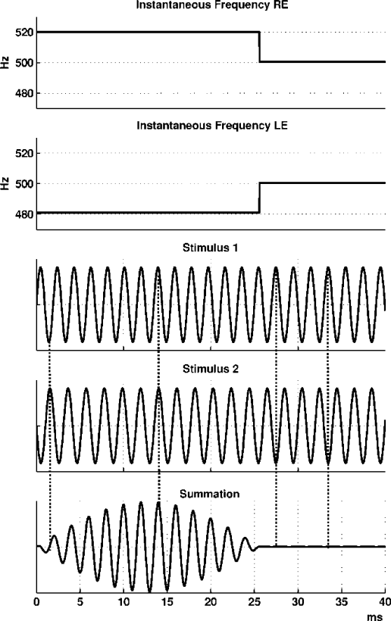 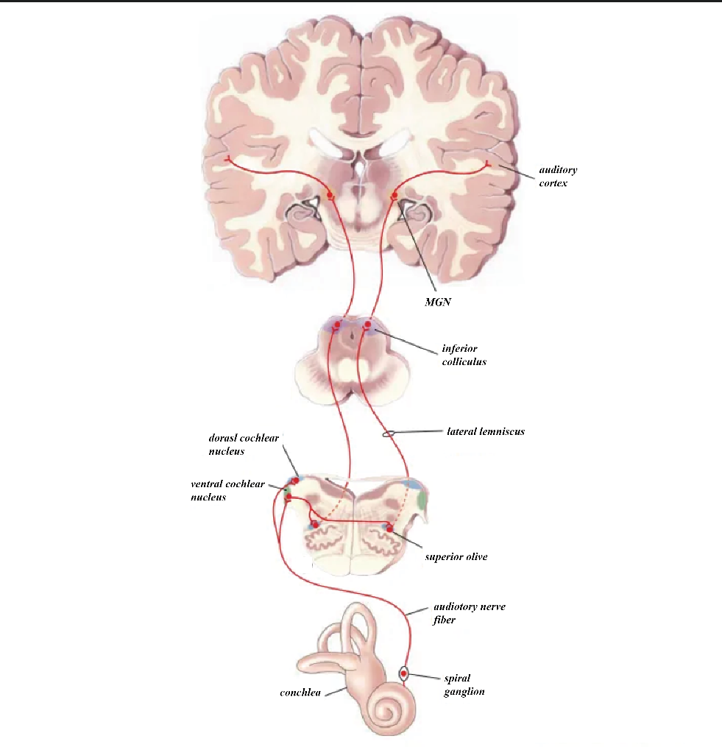

图1-1 双耳节拍效应的神经生理机制

双耳节拍刺激的心理效应研究主要关注其对认知、情感以及相关生理变化的影响。在心理学研究中，脑波同步假设被认为是双耳节拍刺激效应的理论基石，即特定频率的听觉或视觉刺激将导致大脑电皮层活动与外部信号的频率或其倍数同步振荡。实证研究主要通过证实时间锁定的感知源相关电位（ASSRs）来支持脑波同步假设[18]。该假设认为人类脑电图（EEG）的特定频带与不同生理和心理状态相关。关于双耳节拍刺激效应的研究涉及对与特定EEG频带相关的各种心理现象的调查，包括认知处理、情感状态、心情、疼痛感知、冥想与放松、心绪漫游或创造力等[19-21]。

关于脑波同步假设的研究结果存在相互矛盾，这可以归因于该研究领域存在的一系列问题。这些问题包括对同步效应的操作化多样性、研究设计异质性、双耳节拍刺激的频率多样性以及数据收集和处理程序方面的差异[22]。最近的研究似乎证实了双耳节拍对大脑区域间功能连接和皮层网络连接的影响[23]。然而，一些研究未发现神经同步的证据，提出通过增加听觉皮层间半球间一致性来解决复杂的双耳知觉[24]。

尽管关于双耳听觉节拍机制的观点尚未达成共识，但越来越多的证据支持了双耳节拍对认知和心理生理状态产生影响的观点。多项研究发现双耳节拍暴露引起了心理生理变化，例如成功使用θ/δ频带频率降低焦虑水平、增加催眠易感性和创造力[25]。然而，一些研究未能证实双耳节拍在某些领域（例如注意力）的有效性，表明存在一定的不一致性，或实验变量可能在调节结果方面发挥作用。因此，对双耳节拍对记忆、注意力、焦虑水平和镇痛需求的影响进行系统分析和整合，并考虑潜在机制和实际期望，是当前研究领域的未来的发展方向。

目前国内外尚无 双耳节拍音乐治疗对AD起效的神经机制研究，也无双耳节拍音乐治疗对AD的疗效预测因子的研究。本项目提出双耳节拍音乐治疗对AD产生疗

效的神经机制的假说如下：双耳节拍音乐治疗可通过改善AD患者大脑神经环路(包括外显情绪调节网络和内隐情绪调节网络)功能从而改善外显情绪调节能力和内隐情绪调节能力，进而改善焦虑症状，达到治疗效果。本项目试图通过验证该假说，明确双耳节拍音乐治疗对AD起效的神经机制，进一步验证上述AD发病的情绪调节异常神经环路假说、阐明AD情绪调节异常的病理机制，同时试图发现双耳节拍音乐治疗对AD的疗效预测因子。

1.7小结

焦虑障碍是常见的精神疾病，是指过度强烈持续的担忧及恐惧。焦虑障碍病因较复杂，病机尚不明确，临床上以药物及心理治疗为主，但药物和心理干预对焦虑障碍患者的治疗效果有限，且存在治疗依赖性，患者再次复发的风险较高。双耳节拍音乐治疗是基于情绪调节理论的新型心理疗法，对多种情绪调节异常疾病有明确疗效，但对AD起效机制不明。申请人在课题组前期研究及文献复习基础上提出本项目研究假说：AD患者存在外显和内隐情绪调节神经环路活动异常，导致外显和内隐情绪调节能力减弱而产生 AD；双耳节拍音乐治疗可通过改善 AD患者情绪调节神经环路活动而改善情绪调节能力进而改善症状。为验证以上研究假说，本项目将采用纵向研究设计，以首发未治疗女性 AD患者为研究对象，设计刺激-情绪 Go/Nogo范式的行为学实验分别测量内隐和外显情绪调节能力，并与脑电图检查相结合进行研究,以及结合临床症状量表、心理学评估量表等进行综合研究，实现以下研究目标：首先，对基线 AD患者和健康对照的心理特征、行为学、脑电图等进行测量比较，明确 AD情绪调节异常的神经环路机制；其次，通过对 AD患者进行双耳节拍音乐治疗及随访，明确音乐治疗疗效与改善情绪调节神经环路功能有关，进一步阐明 AD情绪调节的神经病理机制；第三，根据基线行为学、脑电图等指标建构 音乐治疗对 AD的疗效预测模型。研究结果将为 AD的干预以及疗效预测、精准治疗提供科学依据。

[1] Y. Huang, Y. Wang, H. Wang, Z. Liu, X. Yu, J. Yan, Y. Yu, C. Kou, X. Xu, J. Lu, Z. Wang, S. He, Y. Xu, Y. He, T. Li, W. Guo, H. Tian, G. Xu, X. Xu, Y. Ma, L. Wang, L. Wang, Y. Yan, B. Wang, S. Xiao, L. Zhou, L. Li, L. Tan, T. Zhang, C. Ma, Q. Li, H. Ding, H. Geng, F. Jia, J. Shi, S. Wang, N. Zhang, X. Du, X. Du, Y. Wu, Prevalence of mental disorders in China: a cross-sectional epidemiological study, Lancet Psychiatry 6 (2019) 211-224.

[2] Global, regional, and national burden of 12 mental disorders in 204 countries and territories, 1990-2019: a systematic analysis for the Global Burden of Disease Study 2019, Lancet Psychiatry 9 (2022) 137-150.

[3] H. Wei, A. Beuckelaer, R. Zhou, EEG correlates of neutral working memory training induce attentional control improvements in test anxiety, Biol Psychol 174 (2022) 108407.

[4] L. Xia, L. Mo, J. Wang, W. Zhang, D. Zhang, Trait Anxiety Attenuates Response Inhibition: Evidence From an ERP Study Using the Go/NoGo Task, Front Behav Neurosci 14 (2020) 28.

[5] A. Leue, C.C. Rodilla, A. Beauducel, Worry-inducing stimuli in an aversive Go/NoGo task enhance reactive control in individuals with lower trait-anxiety, Biol Psychol 125 (2017) 1-11.

[6] 秦. 罗跃嘉, 朱英杰, 等. 焦虑的脑科学研究与临床应用进展. 科学通报, 2023, 68: 4793–4806, Q.S.Z. Luo Y J, Zhu Y J, et al. Advances in anxiety research: Neurocognitive mechanisms and clinical applications (in Chinese). Chin Sci Bull, 2023, 68:, d.T.-.-. 4793–4806.

[7] S. Torrisi, G.M. Alvarez, A.X. Gorka, B. Fuchs, M. Geraci, C. Grillon, M. Ernst, Resting-state connectivity of the bed nucleus of the stria terminalis and the central nucleus of the amygdala in clinical anxiety, J Psychiatry Neurosci 44 (2019) 313-323.

[8] V. Baur, J. Hänggi, N. Langer, L. Jäncke, Resting-state functional and structural connectivity within an insula-amygdala route specifically index state and trait anxiety, Biol Psychiatry 73 (2013) 85-92.

[9] L.R. Demenescu, R. Kortekaas, H.R. Cremers, R.J. Renken, M.J. van Tol, N.J. van der Wee, D.J. Veltman, J.A. den Boer, K. Roelofs, A. Aleman, Amygdala activation and its functional connectivity during perception of emotional faces in social phobia and panic disorder, J Psychiatr Res 47 (2013) 1024-1031.

[10] H. Xiong, R.J. Guo, H.W. Shi, Altered Default Mode Network and Salience Network Functional Connectivity in Patients with Generalized Anxiety Disorders: An ICA-Based Resting-State fMRI Study, Evid Based Complement Alternat Med 2020 (2020) 4048916.

[11] Y. Badr, F. Al-Shargie, U. Tariq, F. Babiloni, F. Al-Mughairbi, H. Al-Nashash, Mental Stress Detection and Mitigation using Machine Learning and Binaural Beat Stimulation, Annu Int Conf IEEE Eng Med Biol Soc 2023 (2023) 1-5.

[12] R.L.S. Sharpe, M. Mahmud, M.S. Kaiser, J. Chen, Gamma entrainment frequency affects mood, memory and cognition: an exploratory pilot study, Brain Inform 7 (2020) 17.

[13] S. Basu, B. Banerjee, Potential of binaural beats intervention for improving memory and attention: insights from meta-analysis and systematic review, Psychol Res 87 (2023) 951-963.

[14] C. Beauchene, N. Abaid, R. Moran, R.A. Diana, A. Leonessa, The effect of binaural beats on verbal working memory and cortical connectivity, J Neural Eng 14 (2017) 026014.

[15] R.M. Ingendoh, E.S. Posny, A. Heine, Binaural beats to entrain the brain? A systematic review of the effects of binaural beat stimulation on brain oscillatory activity, and the implications for psychological research and intervention, PLoS One 18 (2023) e0286023.

[16] F. Al-Shargie, Y. Badr, U. Tariq, F. Babiloni, F. Al-Mughairbi, H. Al-Nashash, Classification of Mental Stress Levels using EEG Connectivity and Convolutional Neural Networks, Annu Int Conf IEEE Eng Med Biol Soc 2023 (2023) 1-5.

[17] M. Derner, L. Chaieb, G. Dehnen, T.P. Reber, V. Borger, R. Surges, B.P. Staresina, F. Mormann, J. Fell, Auditory Beat Stimulation Modulates Memory-Related Single-Neuron Activity in the Human Medial Temporal Lobe, Brain Sci 11 (2021).

[18] L. Lazzouni, B. Ross, P. Voss, F. Lepore, Neuromagnetic auditory steady-state responses to amplitude modulated sounds following dichotic or monaural presentation, Clin Neurophysiol 121 (2010) 200-207.

[19] A. Bavafa, A. Foroughi, N. Jaberghaderi, H. Khazaei, Investigating the Efficacy of Theta Binaural Beat on the Absolute Power of Theta Activity in Primary Insomniacs, Basic Clin Neurosci 14 (2023) 331-340.

[20] L.K. Cepeda-Zapata, C.E. Corona-González, L.M. Alonso-Valerdi, D.I. Ibarra-Zarate, Binaural Beat Effects on Attention: A Study Based on the Oddball Paradigm, Brain Topogr 36 (2023) 671-685.

[21] L.M. Alonso-Valerdi, D.I. Ibarra-Zárate, A.S. Torres-Torres, D.M. Zolezzi, N.E. Naal-Ruiz, J. Argüello-García, Comparative analysis of acoustic therapies for tinnitus treatment based on auditory event-related potentials, Front Neurosci 17 (2023) 1059096.

[22] C.E. Corona-González, L.M. Alonso-Valerdi, D.I. Ibarra-Zarate, Personalized Theta and Beta Binaural Beats for Brain Entrainment: An Electroencephalographic Analysis, Front Psychol 12 (2021) 764068.

[23] H.D. Orozco Perez, G. Dumas, A. Lehmann, Binaural Beats through the Auditory Pathway: From Brainstem to Connectivity Patterns, eNeuro 7 (2020).

[24] X. Wang, H. Lu, Y. He, K. Sun, T. Feng, X. Zhu, Listening to 15 Hz Binaural Beats Enhances the Connectivity of Functional Brain Networks in the Mental Fatigue State-An EEG Study, Brain Sci 12 (2022).

[25] M. Garcia-Argibay, M.A. Santed, J.M. Reales, Efficacy of binaural auditory beats in cognition, anxiety, and pain perception: a meta-analysis, Psychol Res 83 (2019) 357-372.

2. **项目的研究内容、研究目标，以及拟解决的关键科学问题**（此部分为重点阐述内容）**；**

本项目研究内容根据数据的采集时间点可分为横断面对照研究和纵向干预

研究两个部分，主要有以下三方面内容：

(1)AD情绪调节异常的神经环路(外显情绪调节网络和内隐情绪调节网络)研究

本研究旨在进行对照研究，涉及60名焦虑障碍（Anxiety Disorder, AD）患者和30名健康对照（Healthy Control, HC）个体。通过使用临床症状量表、心理学评估表、行为学焦虑-情绪Go/Nogo（Emotional Go/Nogo）范式以及脑电图（Electroencephalogram, EEG）检查，综合探讨AD患者情绪调节异常的神经病理机制。

本研究验证以下假设：AD患者在大脑情绪调节神经环路（外显情绪调节网络和内隐情绪调节网络）方面存在功能异常，导致外显和内隐情绪调节功能的异常，从而影响AD的发生和维持。

（2）双耳节拍音乐治疗对AD患者情绪调节神经环路机制的纵向研究

本研究计划进行为期15天的临床随机对照研究，招募60名焦虑障碍（Anxiety Disorder, AD）患者。采用1:1随机分组，其中30名患者接受为期12天、每天一次的双耳节拍音乐治疗，而另外30名患者接受为期15天的单耳声波夹带的音乐治疗。治疗结束后，对两组AD患者进行前后两个时间点的临床症状、心理测量、情绪Go/Nogo范式行为学和脑电图（EEG）的检测。通过对治疗前后的综合指标进行比较和交互作用检验，旨在明确不同音乐治疗的有效性和治疗起效的神经机制。

本研究验证以下假设：双耳节拍音乐治疗通过改善AD患者大脑情绪调节神经环路活动，从而提升情绪调节能力，进而改善症状，达到治疗效果。从治疗的角度进一步明确AD情绪调节神经环路功能异常的病理机制。

（3）双耳节拍音乐治疗对 AD情绪调节多阶段疗效的预测模型研究

本研究将招募60名焦虑障碍（Anxiety Disorder, AD）患者，纳入音乐治疗组。根据治疗结束时的有效性分类（有效定义为治疗结束时，在过去28天内HAMA量表减分率>50%），将患者分为两组。通过评估两组患者治疗前（基线）的外显和内隐情绪调节的行为学和神经环路活动指标，结合治疗前后的情绪调节相关实验室指标和临床症状的纵向改变，研究AD患者大脑情绪调节功能与治疗结局之间的关系。同时，旨在寻找能够预测音乐治疗疗效的行为学和神经环路活动指标，并建立多阶段治疗反应预测模型。

本研究验证以下假设：AD患者情绪调节相关行为学和神经环路活动等指标能够预测音乐治疗对AD的疗效，其异常程度越小，治疗结局越好。

研究目标：(1)明确 AD患者情绪调节神经环路(外显和内隐情绪调节网络)功能异常；

(2)明确音乐治疗对 AD患者产生疗效与改善情绪调节神经环路功能有关；

(3)探明预测双耳节拍音乐治疗对 AD患者疗效的情绪调节神经活动指标，建立

预测模型。

2.3拟解决的关键科学问题

项目围绕 DBT团体治疗对 AD患者情绪调节的作用及其神经机制以及疗效

预测展开研究，拟解决以下三个问题：

(1)AD患者是否存在大脑情绪调节神经环路(包括外显情绪调节网络和内隐

情绪调节网络)活动异常，从而导致情绪调节能力改变(包括外显和内隐情绪调

节能力)？

(2)音乐治疗是否可以通过改善 AD患者大脑情绪调节神经环路功能，从而改变其情绪调节能力、对 AD患者产生疗效？

(3)双耳节拍音乐治疗对 AD患者的疗效能否通过大脑情绪调节相关神经活动指

标来预测？

3. **拟采取的研究方案及可行性分析**（包括研究方法、技术路线、实验手段、关键技术等说明）；

3.1 研究方案

3.1.1研究方法 (1) 各组样本量及计算依据：本研究将纳入60例焦虑障碍（Anxiety Disorder, AD）患者，同时招募性别、年龄、文化水平、BMI等方面匹配的健康对照（Healthy Control，HC）30例。样本量的计算依据如下：

（1）根据经验和参考相关文献，影像学研究中每组至少需要25-30例研究对象。

（2）考虑到随访研究的脱落率约为15%。

（3）过往研究表明，双耳节拍音乐治疗后的有效率约为50%。

为确保在治疗结束后对治疗反应组和非反应组都有足够的样本进行分析，因此设置双耳节拍和单耳声波夹带患者各30名。

(2)入选/排除/退出标准

1)AD患者(双耳节拍组)：30例 本项目拟在苏州市独墅湖医院精神医学科门诊部收集未用药AD患者30例，具体入组标准如下： 入组标准： ① 汉族，年龄 18~60岁，右利手； ② 具有初中及以上受教育程度； ③ 符合 DSM-5中 焦虑障碍诊断标准 ④ 入组前 1个月内未接受过系统的营养治疗、精神科药物治疗及任何形式的心理治疗； ⑤每位患者必须理解本项目的性质，并签署知情同意书。 排除标准: ① 符合除 AD外的 DSM-5的其他诊断者，如物质相关及成瘾障碍、抑郁障 碍、双相及相关障碍、强迫及相关障碍等，高自杀风险者，强烈的破坏冲动或反社会行为者； ② 患者有严重的原发性或继发性躯体疾病、认知功能损害，使患者无法 完成所需症状评估检查、心理学测试； ③ 既往曾接受过系统的营养治疗、个体及团体心理治疗； ④ 近 1个月内服用神经阻滞剂、抗抑郁剂、锂盐、兴奋剂、抗癫痫药等 精神类药物，以及激素类药物、避孕药等。 ⑤无法完成脑电图测量者。 ⑥ 由于其他原因研究者认为不适合参加本项临床试验。 退出标准: ① 出现不能耐受的不良事件或严重不良事件; ② 明显的方案违背,影响研究的有效性和安全性评估; ③ 受试者出现自伤、自杀、精神病性症状； ④ 研究者判断需要退出试验的其他情况。

2)健康对照(HC组)：30例 本项目的 HC 组样本将集中在在校大学生和社会招募中收集，对所有的 HC，获得知情同意后进行筛查评估。拟收集 HC组被试 30 例。 入组标准： ① 年龄 18-60 岁，汉族，右利手； ②汉密尔顿焦虑量表（HAMA）评分<7 分 ③签署知情同意。 对照组的选择需与 AD 患者进行严格配对，匹配因素包括了年龄、性别、 文化程度、BMI等。 排除标准： ① 符合 DSM-5诊断标准中任何一类精神障碍者； ② 有自杀意念者； ③ 有精神障碍病史及家族史； ④ 有严重躯体疾病或躯体合并症者(如有神经系统疾病、心律失常、浮肿、肝肾功能损害等)； ⑤ 怀孕、哺乳、药物滥用者； ⑥ 1 个月内服用过精神类药物、激素类药物、避孕药等。 (3)分组方法及治疗、随访 1) 分组 所有入组 AD患者按照随机数字表按 1:1的比例随机分入 双耳节拍音乐或单耳声波夹带音乐，各收入30人。

(3)分组方法及治疗、随访

1）分组

所有入组 AD患者按照随机数字表按 1:1的比例随机分入 双耳节拍音乐治疗或声波夹带音乐治疗组，每组各30人。

2) 双耳节拍音乐治疗组 n=30人

患者符合入组标准并签署知情同意后正式入组，患者接受 15分钟音乐治疗，音乐组成由白噪音及双耳节拍音乐组成。白噪音包括自然界的风声、雨声、虫鸣等自然音乐，双耳节拍音乐由Adobe Audition 2022软件制作，左侧声428hHz，右侧声道438Hz，振幅为白噪音平均振幅的30%，之后将双耳节拍音轨与白噪音音轨混音后输出为wav格式音频。

3）声波夹带音乐治疗组 n=30人

患者符合入组标准并签署知情同意后正式入组，患者接受 15分钟音乐治疗，音乐组成由白噪音及10hz夹带音乐组成。白噪音包括自然界的风声、雨声、虫鸣等自然音乐，双耳节拍音乐由Adobe Audition 2022软件制作，将左侧声428hHz，右侧声道438Hz的音轨合成后为左右声道各复制一份，节拍音轨与白噪音音轨混音后输出为wav格式音频。（图3-2）

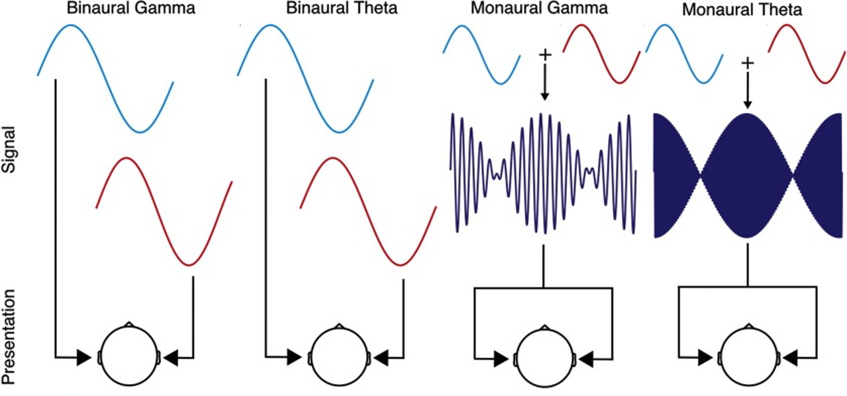

图3-2 双耳节拍音乐及10hz夹带音乐的制作

随访：共随访 12周，基线时和 15天治疗结束时进行症状及心理测量、行为学实验、EEG检查检测。其余时间在治疗结束 后 4周、治疗开始后 8周、治疗结束后 12周进行症状、心理测量和EEG的随访。

3.1.2 技术路线

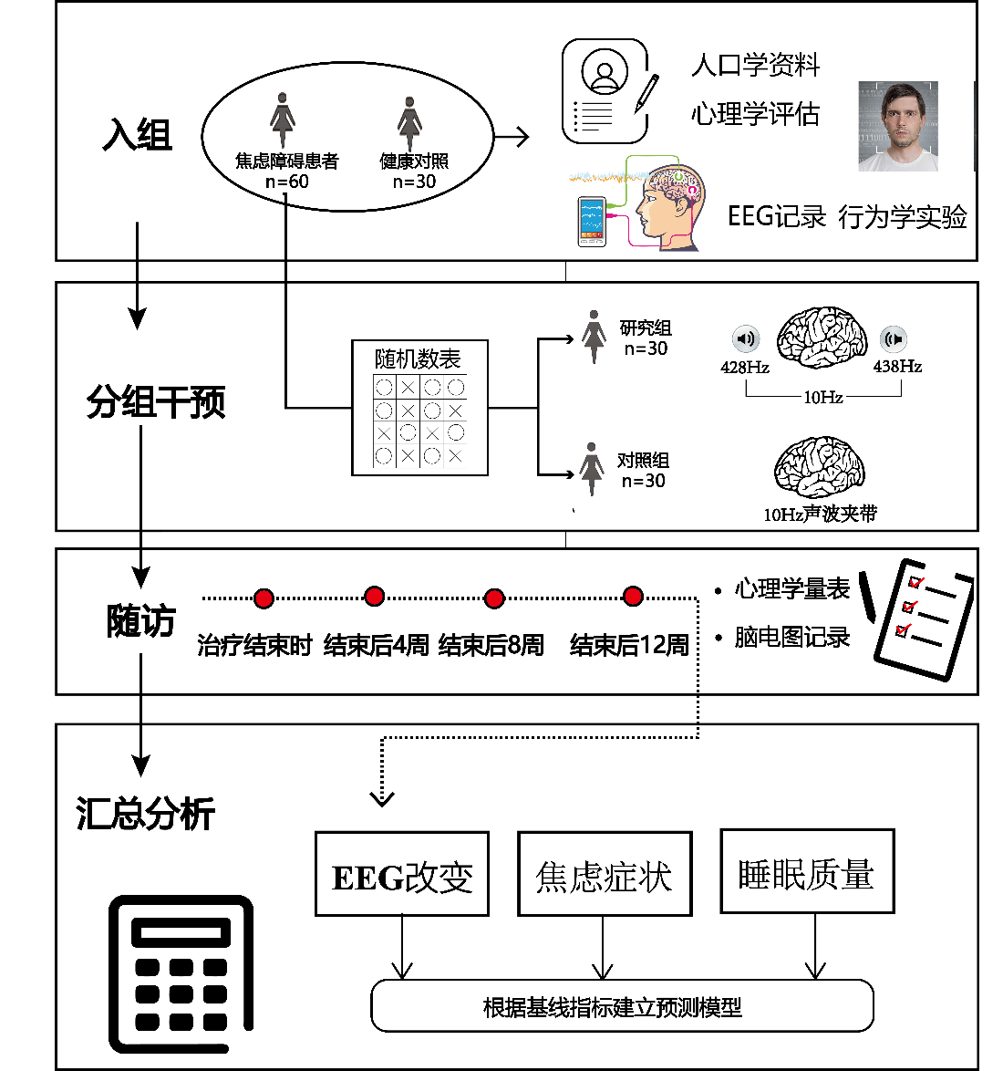

3-1技术路线图

3.1.3实验手段和关键技术：

(1)一般调查资料、诊断评估及心理测量 问卷测量

1)一般资料调查表： 自制调查表，包括研究编号、姓名、性别、职业、婚姻、文化程度、身高、体重、睡眠时常、患者的起病年龄、总病程、本次病程、起病诱因、家族史，诊断(包括当前亚型)，是否有过急性焦虑发作，是否有酒依赖、物质滥用、自杀史，既往治疗情况等。

2)诊断评估用临床访谈工具 DSM-5临床定式检查-研究版(SCID-5-RV)：该结构式临床访谈问卷是依据 最新 DSM-5诊断标准制定的精神科研究工具，可对入组患者的目前及既往患病情况做出有效诊断。本项目用于AD患者的诊断入组。 3)心理评估量表：主要评估焦虑特征及伴随症状、情绪调节能力等。

①汉密尔顿焦虑量表（Hamilton Anxiety Scale，HAMA）：是精神科临床中常用的量表之一，包括14个项目。《CCMD-3中国精神疾病诊断标准》将其列为焦虑症的重要诊断工具，临床上常将其用于焦虑症的诊断及程度划分的依据。

②状态-特质焦虑量表（State-trait anxiety inventory, STAI）: 该量表为自评量表，由40项描述题组成，分为两个分量表：状态焦虑量表（S-AI），包括第1-20题。状态焦虑描述一种通常为短暂性的不愉快的情绪体验，如紧张、恐惧、忧虑和神经质，伴有神经系统的功能亢进。

特质焦虑量表（T-AI），包括第21-40题。特质焦虑描述相对稳定的，作为一种人格特质且具有个体差异的焦虑倾向。

③情绪调节问卷(ERQ)：自评问卷，测查个体习惯性使用重新评价和抑 制策略进行情绪调节的情况，作为每次随访情绪调节能力的评估。问卷共 包含 10个项目，分为两个维度：重新评价和抑制策略，每个维度都至少包 含了一个测量对正性情绪进行调节的项目和一个对负性情绪进行调节的项 目。问卷具有良好的信度和效度。

④简版情绪调节困难量表(DERS-16)：自评量表，用于评估情绪调节的 能力，并作为每次随访情绪失调严重程度的评估。量表共包含 16个项目， 分为五个维度：缺乏情绪清晰度，参与目标导向行为的困难，冲动控制困难，不能采取有效的情绪调节策略，不接受情绪反应。研究表明简版情绪 调节困难量表具有良好的信度和效度。

⑤行为抑制 /激活系统量表(BIS/BAS)：自评量表，用于评定被试的行 为激活和行为抑制水平。量表共包含 18个项目，分为 4个维度：行为激活 系统-驱力、行为激活系统-愉悦追求、行为激活系统-奖赏反应以及行为抑 制系统。量表具有良好的信度和效度。

⑥Barratt冲动性量表第 11版(BIS-11)：自评问卷，测量冲动性抑制 取向最常用的量表。量表共包含 26个项目，分为 3个维度：注意力冲动 性、运动冲动性和无计划冲动性，得分越高说明冲动性越高。具有很好的 信效度，是测量冲动性抑制取向最常见的自我报告量表。

⑦多伦多述情障碍量表(TAS-20)：自评量表，是用于评估述情障碍的 应用最广泛的量表。量表共包含 20个项目，分为三个维度：难以识别自己 的情感，难以描述自己的情感，外向性思维。量表具有良好的信度和效 度。

⑧痛苦忍受量表(DTS)：自评量表，用于评估被试体验和承受负性心理 状态的能力。量表共包含 15个项目，分为 2个维度：一般的痛苦不耐受和 调节量表。一般痛苦不耐受又分为容忍、全神贯注和重评三个分量表。量 表具有良好的信度和效度。

（2）脑电数据采集及处理

试验所使用的设备由酷睿医疗科技公司提供，包括32通道脑电帽、Net Amps 200放大器以及Net Station软件。这些设备构成了脑电数据采集系统。

脑电帽是一种装备32个电极的头戴式设备，用于在受试者头部采集脑电信号。Net Amps 200放大器用于放大和记录采集到的脑电信号，确保信号质量和可靠性。而Net Station软件则用于实时监测和记录脑电数据，提供了对实验过程中脑电信号的实时分析和处理功能。

这些仪器设备的使用旨在提供高质量的脑电数据，以支持研究者对受试者脑电活动的深入分析和解释。通过这些先进的技术工具，研究者能够获取准确、可靠的实验数据，为研究的科学性和可信度提供有力支持。

为确保研究的高质量，所有受试者在整个采集过程中需要保持清醒的意识和良好的精神状态。受试者在到达实验室前应清洗、吹干头皮，调整至自我感觉良好的状态，然后放松坐在实验椅上并调整至舒适的坐姿。在采集期间，研究者向被试解释整个试验流程和注意事项，并回答受试者的疑问，直到被试完全理解实验过程。随后，为被试佩戴脑电帽，将氯化钾配制的生理盐水滴入阴极海绵中，以降低阻抗。待被试头皮平均电阻＜1０千欧，并且脑电信号稳定后，开始采集闭眼５分钟的静息态脑电数据。

在试验过程中，叮嘱被试尽量避免眨眼，并保持头部和身体尽量不动。待脑电数据采集完成后，研究者询问是否在试验全程中保持清醒状态。

本研究采用国际标准导联系统，将参考电极设置为Ｃｚ，同时将数据采样率调至1000Hz，在线高通滤波器的参数设置为0.5Hz。采用MATLAB 2018b软件及EEGLAB 3.0软件箱对静息态脑电信息进行规范化预处理。具体步骤如下：首先，启动EEGLAB软件，导入原始脑电数据。通过电极定位，去除无用电极信号，并设置全脑平均参考。通过滤波操作，将带通滤波设定为0.1-70 Hz，陷波滤波设定为49.5-50.5 Hz，以消除线路噪声。最后，浏览脑电信号，以获得更加准确的结果。在处理过程中，通过剔除漂移过大的时间段，采用手动插值提高数据质量。利用独立成分分析技术除去眼动、眨眼和肌肉伪影等伪迹。静息态脑电数据被分割为2秒一段，并手动删除坏段。对所有被试的预处理后的脑电数据进行检查，确保数据的质量和准确性。这些步骤旨在有效地清理和规范化脑电数据，以便后续分析能够得到可靠的结果。本研究对脑电数据进行了5个频段的划分，分别是Theta（2-4 Hz）、Alpha（6-8 Hz）、Beta1（11-12 Hz）、Beta2（12-23 Hz）、以及Gamma（23-40 Hz）。具体的分析步骤如下：数据分段和采样率： 原始数据被分段为2.048秒，采样率为500 Hz，因此每个分段的样本点数为2.048 * 500 = 1024；加汉宁窗： 对每个分段的1024个时间点应用汉宁窗；傅立叶变换： 对窗口化的数据进行傅立叶变换，得到频谱信息；分段间的平均： 对所有分段进行平均，以减少随机变异的影响；频段功率谱密度计算： 计算每个频段内所有频率点的均值，作为该频段的功率谱密度（Power Spectral Density，PSD）。计算的结果包括平均功率谱密度（PSD）和功率谱密度的标准差（PSD SD）；Alpha频段功率均值计算： 使用汉宁窗和快速傅立叶变换（FFT）计算Alpha频段的功率均值，单位为nV^2/Hz；左右侧不对称分数计算： 计算左右侧不对称分数，其中不对称分数的计算公式为ln(R) - ln(L)，其中R代表前额左侧通道的功率，L代表前额左侧通道的功率。首先，通过预处理获取清洁的脑电信息。接着，计算每个时间点的脑地形图对应的全局场功率值（Global Field Power，GFP）。然后，利用K-means方法对这些全局场功率值进行聚类分析，

这些指标用于量化脑电活动的特征和规律，提供了对脑电数据更深层次分析的手段。通过研究这些微状态的特征，可以更好地理解脑电活动的时空动态特性，为研究脑功能和认知过程提供更详细的信息。

（3）焦虑-情绪 Go/NoGo

① 刺激材料

基线状态评估：为被试呈现两种类型的图片，皆为黑色背景，每种有 64 张。其中一种图片中央为白色圆圈，另一种中央为白色正方形。

焦虑刺激：共包含 64 张焦虑图片和 64 张中性图片，均为彩色。

情绪刺激：包括 16 张彩色亚洲男性愤怒情绪面孔、16 张彩色亚洲女性愤怒情绪面孔、16 张彩色亚洲男性中性情绪面孔和 16 张彩色亚洲女性中性情绪面孔，均选自台湾面孔表情图片库高唤醒度组。

行为学范式均基于 Go/NoGo 范式进行设置。被试需要根据指定的图形或图片进行反应（迅速准确地按空格键），而对于非目标图形或图片则不反应。试次流程如下：首先，电脑屏幕中央呈现 500 毫秒注视点“+”（注视点为白色，背景为黑色），之后屏幕中央呈现刺激图片 1000 毫秒。在正式实验开始前，所有被试需要进行 10 次练习，准确率达到 80% 及以上时才能进入正式实验部分。

② 任务流程

基线状态评估：共分为两个 block，每个 block 包含 96 个试次。

第一个 block：

圆形作为 Go 刺激，出现 64 次（66.7%）；正方形作为 NoGo 刺激，出现 32 次（33.3%）。即，当屏幕上呈现圆形时，被试需要迅速按空格键；而屏幕呈现正方形时，则仅需观看图片，无需按键。

第二个 block：

正方形作为 Go 刺激，出现 64 次（66.7%）；圆形作为 NoGo 刺激，出现 32 次（33.3%）。即，当屏幕上呈现正方形时，被试需要迅速按空格键；而屏幕上呈现圆形时，则仅需观看图片，无需按键。

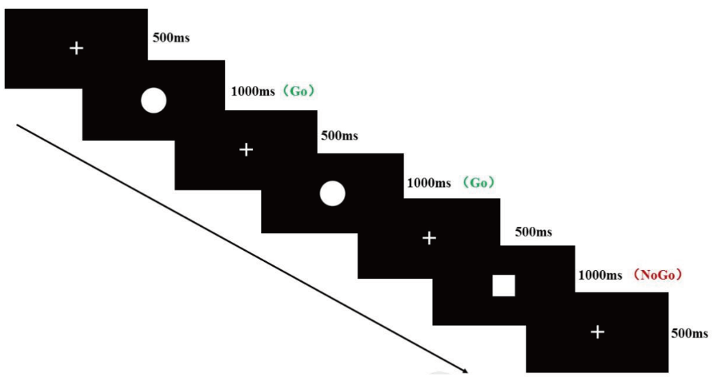

图 3-3：基线任务流程示例图

说明：圆形为 Go刺激，方形为 NoGo刺激。

焦虑刺激：共两个 block，分别有 96个试次，第一个 block：焦虑图片作为 Go刺激，出现 64次(66.7%)，中性图片作为 NoGo刺激，出现 32次(33.3%)，即屏幕上呈现焦虑图片图片时被试需要迅速按空格键，屏幕上呈现中性图片时则仅仅观看图片，不按键。

第二个 block：中性图片作为 Go刺激，出现 64次(66.7%)，焦虑图片作为 NoGo刺激，出现 32次(33.3%)，即屏幕上呈现中性图片时被试需要迅速按空格键 屏幕上呈现焦虑图片时则仅仅观看图片，不按键。

情绪刺激：共两个 block，分别有 96个试次，第一个 block：愤怒表情面孔作为 Go刺激，出现 64次(66.7%)，中性表情面孔作为 NoGo刺激，出现 32次(33.3%)，即屏幕上呈现愤怒表情面孔图片时被试需要迅速按空格键，屏幕上呈现中性表情面孔图片时则仅仅观看图片，不按键。图 3-4为流程示意图。第二个 block：中性表情面孔作为 Go刺激，出现 64次(66.7%)，愤怒表情面孔作为 NoGo刺激，出现 32次(33.3%)，即屏幕上呈现愤怒表情面孔图片时被试需要迅速按空格键，屏幕上呈现中性表情面孔图片时则仅仅观看图片，不按键。

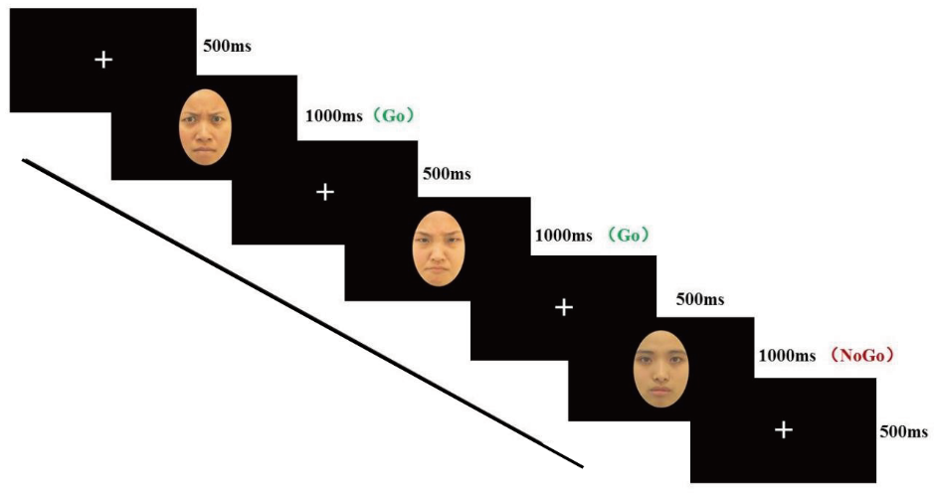

图 3-4：情绪调节任务流程示例图

说明：愤怒表情为 Go刺激，中性表情为 NoGo刺激。

③ 数据分析

d-prime(辨别力指数)：辨别力指数 d’测量被试反应敏感性，使用击中率的标准化 Z分数减去虚报率的标准化 Z分数。击中率由准确按键的 Go试次数目除以所有 Go试次的数目得出；虚报率由按键的 NoGo试次数目除以所有 NoGo试次的数目得出。本项目中使用辨别力指数考察被试区分多种不同刺激的能力，即在食物Go/NoGo任务中辨别焦虑图片和中性图片的能力，在情绪 Go/NoGo任务中辨别愤怒面孔表情和中性面孔表情的能力，d’值越大表明辨别能力相对越好。

虚报率：本项目中我们将总体虚报率：三个任务中被试按键的 NoGo试次数目除以所有 NoGo试次的数目，作为认知控制能力的量化指标，总体虚报率越大表明认知控制能力相对越差。在情绪 Go/NoGo任务中，计算愤怒面孔表情作为 NoGo刺激时的虚报率：即呈现愤怒面孔表情时按键的次数除以所有愤怒面孔表情出现的次数，作为情绪调节能力的量化指标，数值越大表明情绪调节能力相对越差。

漏报率：漏报指的是被试错把信号刺激识别为噪音刺激，即呈现 Go刺激时被试没有准确按键，本项目中我们关注美味食物作为 Go刺激的漏报率和愤怒面孔表情作为 Go刺激时的漏报率。反应时记录被试成功识别信号刺激时的反应时，即从屏幕上呈现 Go刺激到被试按键完成的间隔时间。本项目关注焦虑图片作为 Go刺激和愤怒面孔表情作为Go刺激时的反应时，最终计算时剔除所有反应时在三个标准差以外的试次。

速度/准确率权衡：在行为按键任务中，被试有时会以牺牲准确率来提高反应速度(力求快速按键)，有时会以牺牲反应速度来提高准确率(力求正确按键)，速度与准确率在一定程度上能反应被试的认知能力和信息加工效率。本项目仅关注情绪调节任务中愤怒面孔表情作为 NoGo刺激时的速度/准确率权衡。

3.2可行性分析：

(1) 立题依据充实，理论上可行：通过广泛的文献综述，我们发现焦虑障碍（AD）患者普遍存在情绪调节异常、脑功能异常以及情绪调节网络功能异常。此外，已有研究表明双耳节拍音乐治疗对AD患者具有良好的疗效，并能改善其情绪状态。基于这些发现，我们提出了项目的假设：AD患者存在情绪调节神经环路功能异常，而双耳节拍音乐治疗通过改善这一功能异常来缓解症状。我们进一步猜测行为学和大脑情绪调节环路活动指标可能能够预测AD患者对双耳节拍音乐治疗的疗效。项目的理论基础充足，有望通过实验予以验证。

(2) 技术力量雄厚，技术上可行：苏州市独墅湖医院拥有精神医学科门诊，近年来焦虑障碍患者年均超过200例。这在“质”和“量”上为本项目提供了足够的患者来源。此外，负责人与酷睿医疗科技公司合作，该公司拥有专业的影像数据后处理分析团队，能够确保EEG数据的采集和分析工作，保障研究的顺利进行。

(3) 人员配备合理，团队优势互补：负责人与酷睿医疗科技公司、独墅湖医院精神医学科、以及上海市精神卫生中心临床心理科密切合作。各方通力合作确保了病例样本的入组和随访数量与质量，以及临床资料收集和心理评估的准确性和可靠性。整个团队的协同合作为项目的成功开展提供了有力支持。

4. 本项目的特色与创新之处；

(1) 本研究首次采用对照设计，对焦虑障碍（Anxiety Disorder, AD）患者的外显和内隐情绪调节进行深入、全面的神经环路机制探索。过去的研究对AD患者情绪调节异常的核心临床现象机制尚未充分阐明，研究数量不足，证据不充分，未能区分外显和内隐情绪调节等方面。本项目通过行为学和脑电图（EEG）检测结果进行神经环路功能综合分析，全面深入地阐述AD患者情绪调节异常的神经病理机制，为双耳节拍音乐治疗的机制探索奠定基础。

(2) 本研究首次采用纵向设计，深入探索专门针对情绪调节异常的双耳节拍音乐治疗对AD产生疗效的神经环路机制。通过纵向随访设计，对接受双耳节拍音乐治疗的AD患者的症状进行动态监测，并在治疗结束后再次评估患者的行为学和神经环路活动，分析其与双耳节拍音乐治疗疗效的关系。从因果关系角度说明双耳节拍音乐治疗对情绪调节的作用，从神经活动水平阐明其对AD患者情绪调节和症状改善的机制。

(3) 本研究首次将行为学和EEG等指标相结合，建立双耳节拍音乐治疗疗效预测模型，深入探索双耳节拍音乐治疗对AD的疗效预测因子。在基线时，通过行为学和EEG测量对AD患者情绪调节相关神经环路功能进行全面评估，并根据治疗反应，利用行为学指标和EEG等指标建立疗效预测模型，更加精细地探索双耳节拍音乐治疗疗效的预测因子，为AD患者治疗的个体化选择提供依据。

5. **年度研究计划及预期研究结果**（包括拟组织的重要学术交流活动、国际合作与交流计划等）。

2023年 6-12月 项目启动阶段，完成伦理审查，召开项目启动会议；对全体样本筛查与收集人员进行“研究用评估工具标准操作规程”培训，并进行评估一致性评定；全面开展病例的样本收集，进行临床症状和心理评估、行为学实验、脑电图扫描，音乐治疗培训。

2024年 1-6月 完成 20%的病例和健康对照的收集与评估；参加全国精神科年会进行学术交流。

2024年 7-12 月 项目中期阶段，召开项目中期会议；继续开展样本收集，完成40% 以上的病例和健康对照收集工作，对已入组样本进行定期随访。

2025年 1-6月 继续开展病例及对照的样本收集，完成 60% 以上的病例和健康对照收集工作，对已入组样本进行定期随访

2025年 6-12月 再次召开项目中期会议；完成 80%以上的病例和健康对照收集工作，对已入组样本进行定期随访；着手进行已收集数据的录入及初步分析。

2026年 1-6月 完成全部的病例和健康对照收集工作，完成 50%以上样本的随访评估；着手进行基线部分数据综合分析及撰写论文、投稿；参加全国精神科年会，进行成果交流。

2026年 7-12月 完成全部样本的心理评估、行为学测量和 脑电图扫描；完成数据

的录入；进行综合数据分析，撰写论文，召开项目总结会议。

5.2 预期研究结果

(1) 通过本项目，明确 AD情绪调节神经环路功能异常的病理机制，并利用行为学和神经环路活动指标，明确双耳节拍治疗治疗起效的神经机制，构建音乐治疗反应的精准预测模型，为 AD干预以及疗效预测、精准治疗提供科学依据。

(2) 预计完成研究标注受本项目资助的论文 2～3 篇，其中 SCI 论文 1～2篇。

(3) 申请双耳节拍音乐治疗技术专利。

**（二）研究基础与工作条件**

1. **研究基础**（与本项目相关的研究工作积累和已取得的研究工作成绩）；

2. **工作条件**（包括已具备的实验条件，尚缺少的实验条件和拟解决的途径，包括利用国家实验室、国家重点实验室和部门重点实验室等研究基地的计划与落实情况）；

(1) 苏州市独墅湖医院是苏州大学附属的三级综合医院，在全国已建立起一定的知名度，病人来自全国各地。近年来就诊的焦虑障碍患者数量上升明显，达 200例/年以上，可保障本项目的病例收集。

(2) 苏州酷睿医疗科技集团具备本项目影像学研究所涉及的全部设备,在申请人前期预实验实施过程中均进展顺利、无障碍。此外,脑电影像室具有专业的 EEG数据后处理队伍,将可保证本项目影像学部分的研究质量。

(3) 苏州市独墅湖医院拥有经验丰富的精神科治疗团队，本项目组成员具有丰富的心理评估和行为学评估经验，曾承担和参与多项国家级或市级研究项目，可保障本项目心理学评的准确性和可靠性。

3. **正在承担的与本项目相关的科研项目情况**（申请人正在承担的与本项目相关的科研项目情况，包括国家自然科学基金的项目和国家其他科技计划项目，要注明项目的资助机构、项目类别、批准号、项目名称、获资助金额、起止年月、与本项目的关系及负责的内容等）；

4. **完成国家自然科学基金项目情况**（对申请人负责的前一个已资助期满的科学基金项目（项目名称及批准号）完成情况、后续研究进展及与本申请项目的关系加以详细说明。另附该项目的研究工作总结摘要（限500字）和相关成果详细目录）。

**（三）其他需要说明的情况**

1. 申请人同年申请不同类型的国家自然科学基金项目情况（列明同年申请的其他项目的项目类型、项目名称信息，并说明与本项目之间的区别与联系）。

2. 具有高级专业技术职务（职称）的申请人是否存在同年申请或者参与申请国家自然科学基金项目的单位不一致的情况；如存在上述情况，列明所涉及人员的姓名，申请或参与申请的其他项目的项目类型、项目名称、单位名称、上述人员在该项目中是申请人还是参与者，并说明单位不一致原因。

3. 具有高级专业技术职务（职称）的申请人是否存在与正在承担的国家自然科学基金项目的单位不一致的情况；如存在上述情况，列明所涉及人员的姓名，正在承担项目的批准号、项目类型、项目名称、单位名称、起止年月，并说明单位不一致原因。

4. 其他。

**申请人 简历**

例：苏州大学，医学中心，医师

**教育经历（从本科/专科开始，按时间倒序排序；请列出攻读研究生学位阶段导师姓名）：**

2015-09至2020-06，上海交通大学，临床医学，本科

2020-09至2023-06，上海交通大学，精神病与精神卫生学，博士，导师：陈珏

**博士后工作经历（按时间倒序排序；请列出合作导师姓名）：**

无

**科研与学术工作经历（博士后工作经历除外；按时间倒序排序）：**

无

**曾使用其他证件信息（申请人应使用唯一身份证件申请项目，曾经使用其他身份证件作为申请人或主要参与者获得过项目资助的，应当在此列明）**

**近五年主持或参加的国家自然科学基金项目/课题（由系统自动生成）：**

**近五年主持或参加的其他科研项目/课题（国家自然科学基金项目除外；按时间倒序排序；注意不得出现任何违反法律法规或含有涉密信息、敏感信息的内容）：**

**代表性研究成果和学术奖励情况（填写代表性论文时应根据其发表时的真实情况如实规范列出所有作者署名，不得篡改作者（发明人或完成人等）顺序，不再标注第一作者或通讯作者。）**

**一、代表性论著（包括论文与专著，合计5项以内）**

**期刊论文**

格式: 作者名(本人姓名加粗显示); 论文标题, *期刊名称*, 出版年份, 卷(期): 起止页码.

示例:

(1) **王刚\***; 蒋军; 王含茹; 杨善林; 基于联合概率矩阵分解的群推荐方法研究, *计算机学报*, 2019, 2(01): 98-110.

(2) Xu Yonghong; Zhou Duanning*; **Ma Jian**; Scholar-friend recommendation in online academic communities: An approach based on heterogeneous network, *Decision Support Systems*, 2019, 119: 1-13.

**专著**

格式: 所有作者; 专著名称(章节标题), 出版社, 总字数, 出版年份.

示例: 许智宏; **种康**; 植物细胞分化与器官发生, 科学出版社, 420千字, 2015.

1. **论著之外的代表性研究成果和学术奖励（包括专利、会议特邀报告等其他成果和学术奖励，请勿在此处再列论文和专著；合计10项以内）**

代表性研究成果和学术奖励的格式如下（**仅供规范格式示例使用，不代表排序要求，此部分标题及示例均可删除**）：

**会议论文**

格式: 作者名(本人姓名加粗显示); 论文标题, *会议名称*, 会议地址, 起止日期.

示例:

1. 王刚; 黄丽华; 张成洪; **马建**; 郝金星; 基于案例推理的混合智能系统构造研究, *信息系统协会中国分会第三届学术年会*, 中国, 武汉市, 2017-12-10至 2017-12-13.
2. Deng Weiwei; **Ma Jian**; Leveraging Heterogeneous Information Network for Community Recommendation, *38th International Conference on Information Systems (ICIS 2017)*, Seoul, South Korea, 2017-12-10至2017-12-13.

**授权发明专利**

格式: 发明人; 专利名称, 授权时间, 国别, 专利号.

示例: **王凡**; 一种改善营养性贫血的中药组合物及其制备方法, 2014-11-19, 中国, ZL201210020610.9.

**会议特邀学术报告**

格式: 报告人; 报告名称, *会议名称*, 会议地址, 会议时间.

1. **郑晓静**; 风沙环境下高雷诺数壁湍流研究, *第八届全国流体力学学术会议*, 中国, 兰州, 2014-9-18至2015-9-21.
2. **Jiang Zonglin**; Experiments and Development of Long-test-duration Hypervelocity Detonation-driven Shock Tunnel, *2014 AIAA Science and Technology Forum and Exposition*, Paris, France, 2014-1-13至2014-1-17.

**其他成果(请按发表或发布时的格式列出)**

**获得学术奖励**

格式: 获奖人(获奖人排名/获奖人数); 获奖项目名称, 奖励机构, *奖励类别*, 奖励等级, 颁奖年份(所有获奖人名单附后).

**附件信息**

|  |  |  |  |
| --- | --- | --- | --- |
| 序号 | 附件名称 | 备注 | 附件类型 |
|  |  |  |  |
|  |  |  |  |
|  |  |  |  |
|  |  |  |  |
|  |  |  |  |

项目名称：

资助类型： 青年科学基金项目

申请代码：

**国家自然科学基金项目申请人和参与者科研诚信承诺书**

本人**在此郑重承诺**：严格遵守中共中央办公厅、国务院办公厅《关于进一步加强科研诚信建设的若干意见》规定，所申报材料和相关内容真实有效，不存在违背科研诚信要求的行为；在国家自然科学基金项目申请、评审和执行全过程中，恪守职业规范和科学道德，遵守评审规则和工作纪律，杜绝以下行为：

（一）抄袭、剽窃他人科研成果或者伪造、篡改研究数据、研究结论；

（二）购买、代写、代投论文，虚构同行评议专家及评议意见；

（三）违反论文署名规范，擅自标注或虚假标注获得科技计划等资助；

（四）购买、代写申请书；弄虚作假，骗取科技计划项目、科研经费以及奖励、荣誉等；

（五）在项目申请书中以高指标通过评审，在项目计划书中故意篡改降低相应指标；

（六）以任何形式探听尚未公布的评审专家名单及其他评审过程中的保密信息；

（七）本人或委托他人通过各种方式及各种途径联系有关专家进行请托、游说，违规到评审会议驻地游说评审专家和工作人员、询问评审或尚未正式向社会公布的信息等干扰评审或可能影响评审公正性的活动；

（八）向评审工作人员、评审专家等提供任何形式的礼品、礼金、有价证券、支付凭证、商业预付卡、电子红包，或提供宴请、旅游、娱乐健身等任何可能影响评审公正性的活动；

（九）其他违反财经纪律和相关管理规定的行为。

如违背上述承诺，本人愿接受国家自然科学基金委员会和相关部门做出的各项处理决定，包括但不限于撤销科学基金资助项目，追回项目资助经费，向社会通报违规情况，取消一定期限国家自然科学基金项目申请资格，记入科研诚信严重失信行为数据库以及接受相应的党纪政纪处理等。

申请人签字：

|  |  |  |
| --- | --- | --- |
| 编号 | 参与者姓名 / 工作单位名称（应与加盖公章一致）/ 证件号码 | 签字 |
| 1 |  |  |
| 2 |  |  |
| 3 |  |  |
| 4 |  |  |
| 5 |  |  |
| 6 |  |  |
| 7 |  |  |
| 8 |  |  |
| 9 |  |  |
| 10 |  |  |

项目名称：

资助类型： 青年科学基金项目

申请代码：

**国家自然科学基金项目申请单位科研诚信承诺书**

本单位依据国家自然科学基金项目指南的要求，严格履行法人负责制，**在此郑重承诺**：本单位已就所申请材料内容的真实性和完整性进行审核，不存在违背中共中央办公厅、国务院办公厅《关于进一步加强科研诚信建设的若干意见》规定和其他科研诚信要求的行为，申请材料符合《中华人民共和国保守国家秘密法》和《科学技术保密规定》等相关法律法规，在项目申请和评审活动全过程中，遵守有关评审规则和工作纪律，杜绝以下行为：

（一）采取贿赂或变相贿赂、造假、剽窃、故意重复申报等不正当手段获取国家自然科学基金项目申请资格；

（二）以任何形式探听未公开的项目评审信息、评审专家信息及其他评审过程中的保密信息，干扰评审专家的评审工作；

（三）组织或协助项目团队向评审工作人员、评审专家等提供任何形式的礼品、礼金、有价证券、支付凭证、商业预付卡、电子红包等；宴请评审组织者、评审专家，或向评审组织者、评审专家提供旅游、娱乐健身等任何可能影响科学基金评审公正性的活动；

（四）包庇、纵容项目团队虚假申报项目，甚至骗取国家自然科学基金项目；

（五）包庇、纵容项目团队，甚至帮助项目团队采取“打招呼”等方式，影响科学基金项目评审的公正性；

（六）在申请书中以高指标通过评审，在计划书中故意篡改降低相应指标；

（七）其他违反财经纪律和相关管理规定的行为。

如违背上述承诺，本单位愿接受国家自然科学基金委员会和相关部门做出的各项处理决定，包括但不限于停拨或核减经费，追回项目经费，取消一定期限国家自然科学基金项目申请资格，记入科研诚信严重失信行为数据库以及主要责任人接受相应党纪政纪处理等。

依托单位公章:

日期： 年 月 日

合作研究单位公章: 合作研究单位公章:

日期： 年 月 日 日期： 年 月 日